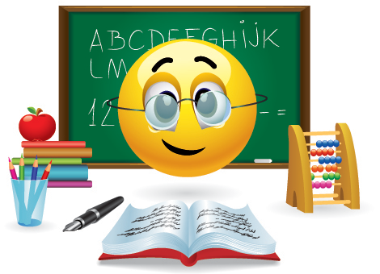
Bonjour les enfants !
voici le programme de la journée !

Si vous n’avez pas le temps de tout faire (si par exemple l’ordinateur de la maison n’est pas disponible) Privilégiez la NUMERATION !!!!
BON COURAGE !!!!

Commençons par le langage oral…qui pour plus de praticité, devient écrit :
- Cite une activité, une chose positive que tu as faite depuis le début du confinement et que tu ne fais pas d’habitude ?
Tu peux taper ta réponse ici, organise tes phrases dans ta tête et relis toi bien !

………………………………………………………………………………………………………………………………………………………………………………………………………………………………………………………………………………………………………………………………………………………………………………………………………………

Numération : Ça devrait te plaire, ça commence par une vidéo !!! Mais…

Cette séance de numeration doit mobiliser toute ton attention !!!
N’hésite pas à regarder la vidéo plusieurs fois !

https://www.youtube.com/watch?v=_9hSPS24NMY

Maintenant que tu as compris, prends ton manuel de maths p 44, lis bien la situation avec le nageur et réponds aux questions de la partie cherchons.
Prends ton cahier de leçons côté maths mais de façon horizontale !
Tu vas copier la leçon du livre, n’oublie pas le titre…
Tu vas te servir des lignes verticales pour faire tes 100 graduations ! Je te montre :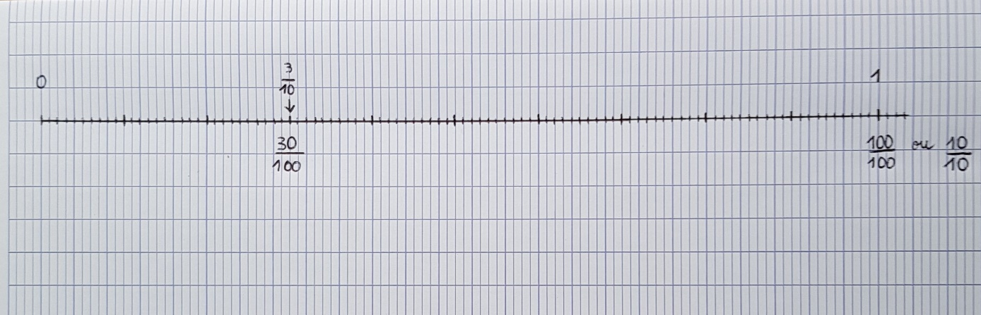

Une fois cette leçon copiée, relis la bien, on fera un exercice demain …
Opérations /problème : n°10 p 69
Grammaire : n° « et 4 p87 + Pour aller plus loin
Ce n’est pas difficile du tout, l’objectif est que tu puisses bien identifier les compléments du nom pour les distinguer la fois prochaine des adjectifs qualificatifs.
D’ailleurs, peux- tu m’écrire une dizaine de prépositions ???
……………………………………………………………………………………………………………………………………………
Lecture compréhension : Chap. 5 + questions associées

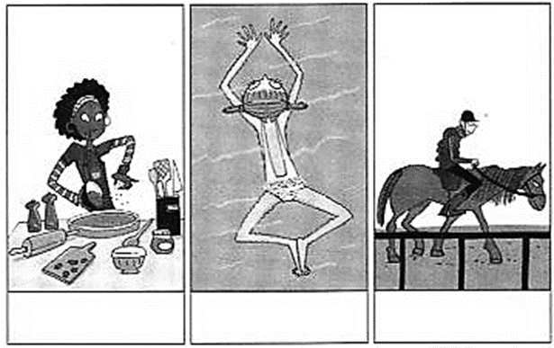
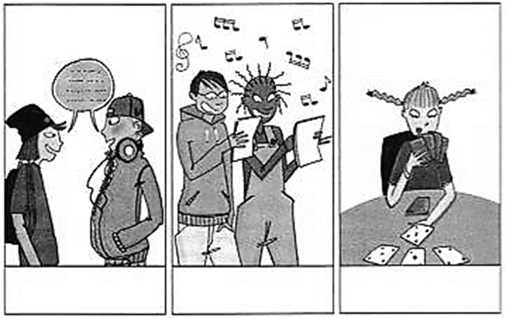
Anglais : Se corriger et bien apprendre les verbes ci-dessous
TO COOK TO SWIM TO RIDE TO TALK TO SING TO PLAY

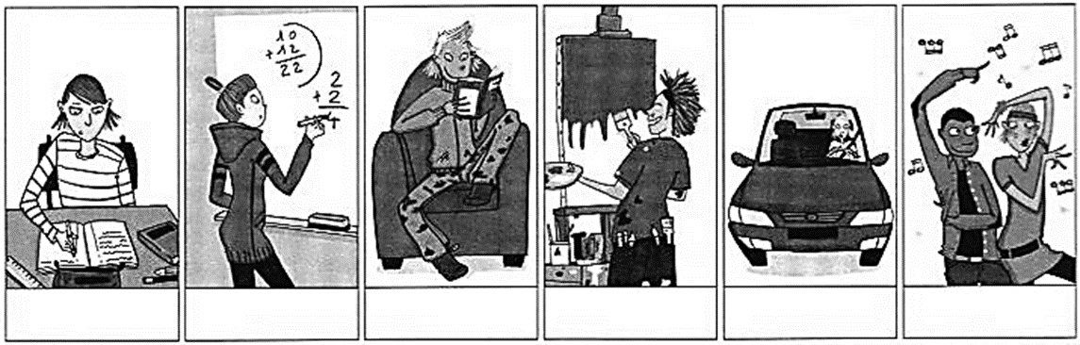

TO PAINT TO DRIVE TO DANCE

Et on s’entraîne à chanter, ca aide à mémorise !
http://ekladata.com/GBi0wxbrj0w-49YAar7O96sa5YU/26-we-can-speak-english.wma

Et pour finir, un peu de Géographie, on continue nos séances sur « Communiquer par internet » !!!Je vous demande de compléter au crayon de papier ce texte à trous en le recopiant sur une feuille de classeur !
